РОСЖЕЛДОР
Федеральное государственное бюджетное образовательное учреждение
высшего образования
«Ростовский государственный университет путей сообщения»
(ФГБОУ ВО РГУПС)
______________________________________________________________

Кафедра «Вычислительная техника и
автоматизированные системы управления»

Лабораторная работа №8
Тема: «Разработка драйвера мышки»

Отчет
к лабораторной работе по дисциплине
«Программирование системных утилит и драйверов устройств»

Учебная группа: АСБ - 3 - 041

Выполнил студент Щуров Р.А.
(подпись студента)

Руководитель лабораторной работы ________________ Панасов В.Л.
(подпись руководителя)

Работа допущена к защите ______________
(дата)

Работа защищена ____________ с оценкой ____________________________
(дата) (оценка) (подпись)

г. Ростов - на - Дону
2025 г.

Цель работы:
Изучение кода фильтр-драйвера на примере драйвера мышки.
Задания:
1. Замена кнопок местами:
Измените код так, чтобы поменять местами левую и правую кнопку мышки.
2. Запрос параметров мышки:
Создайте консольное приложение, которые смогло бы получать текущие параметры мышки напрямую из драйвера. Текущие параметры храните в контексте устройства Filter-DO.
3. Расчет текущих координат:
Добавьте расчет абсолютных координат от произвольной точки отсчета и хранение их в Filter-DO. В консольное приложение добавьте возможность сброса точки отсчета.
4. Изменение координат:
Добавьте в драйвер возможность инверсии направления координатных осей мышки. Режим инверсии должен включаться и выключаться через консольное приложение.

Ход выполнения работы:
Перед выполнением работы установим Windows в тестовый режим через командную строку:
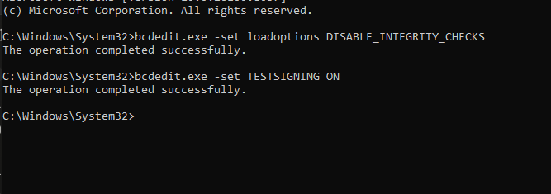
И увидим текст о том что наша система в тестовом режиме:
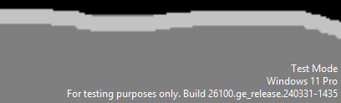
Пишем и сразу дополняем по заданию файл mfilter.c:
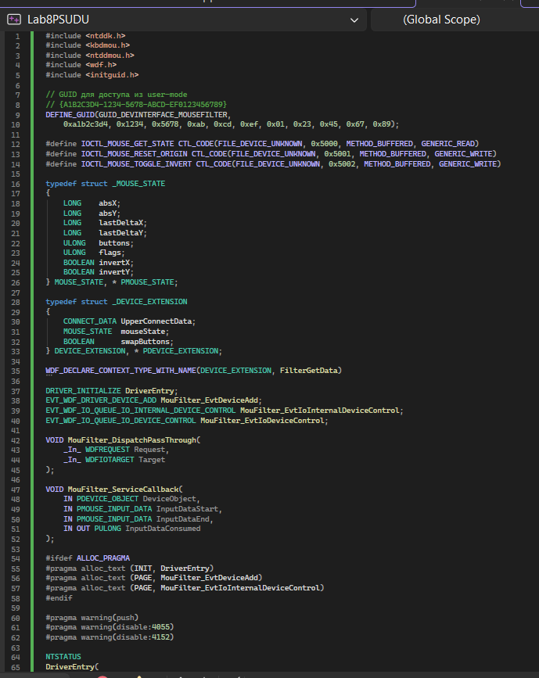
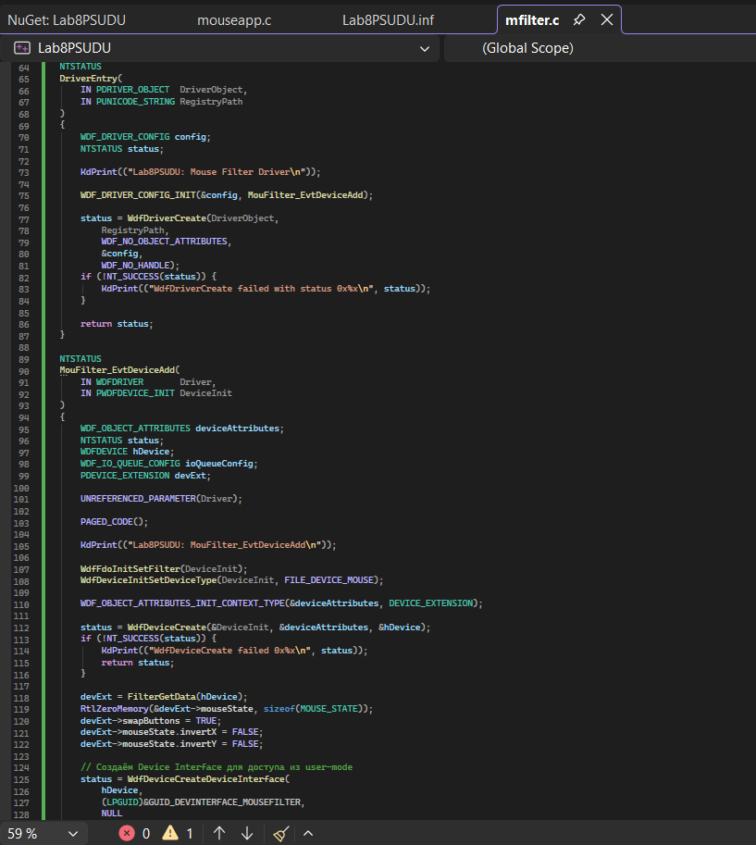
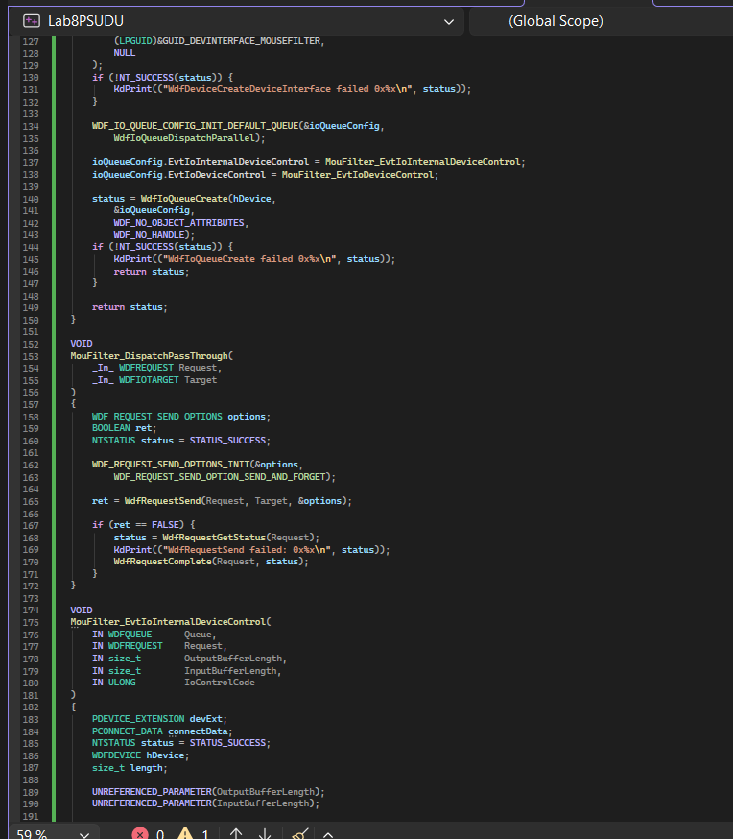

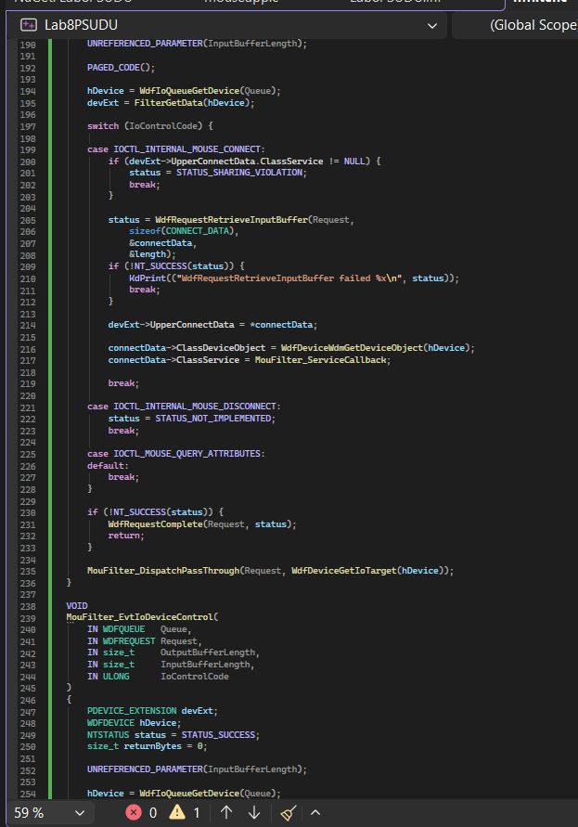
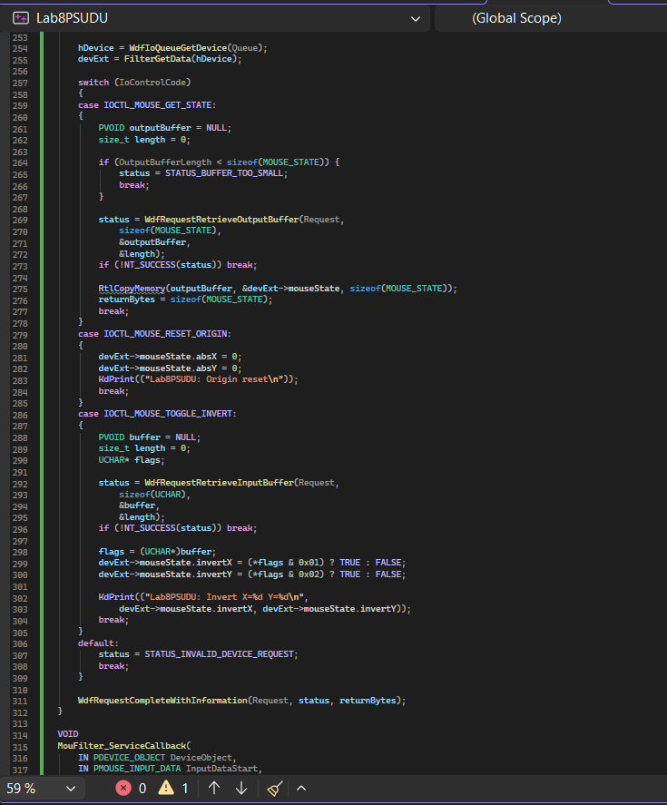
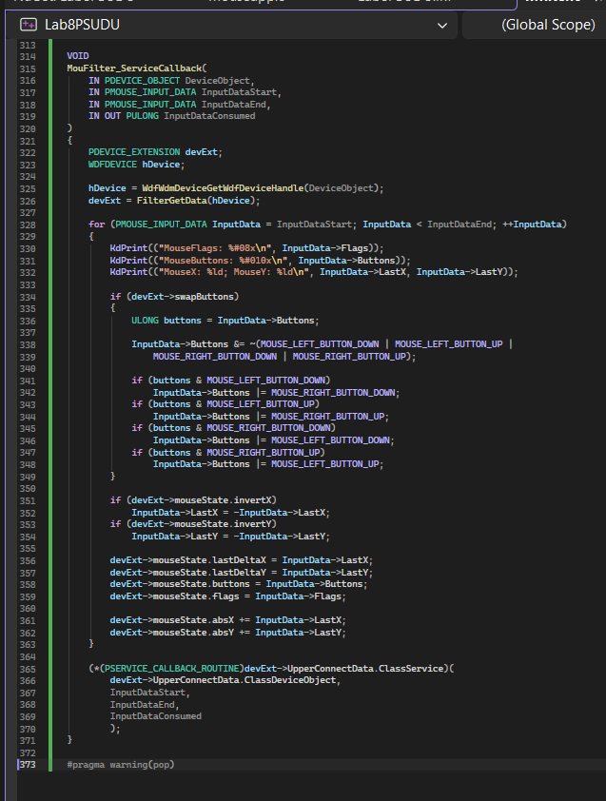
И немного переписываем .inf файл:
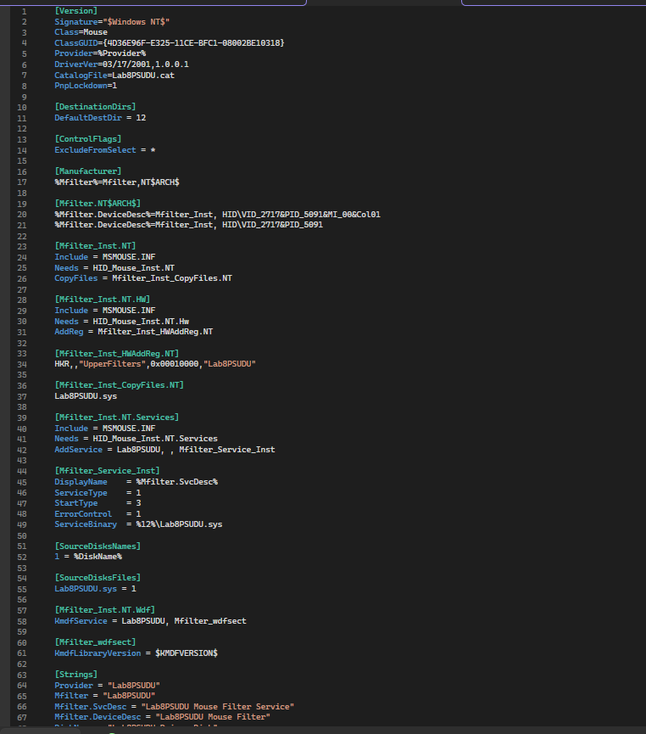
Далее сразу реализуем и выполняем задания в консольном проекте .cpp(с файлом mouseapp.c):
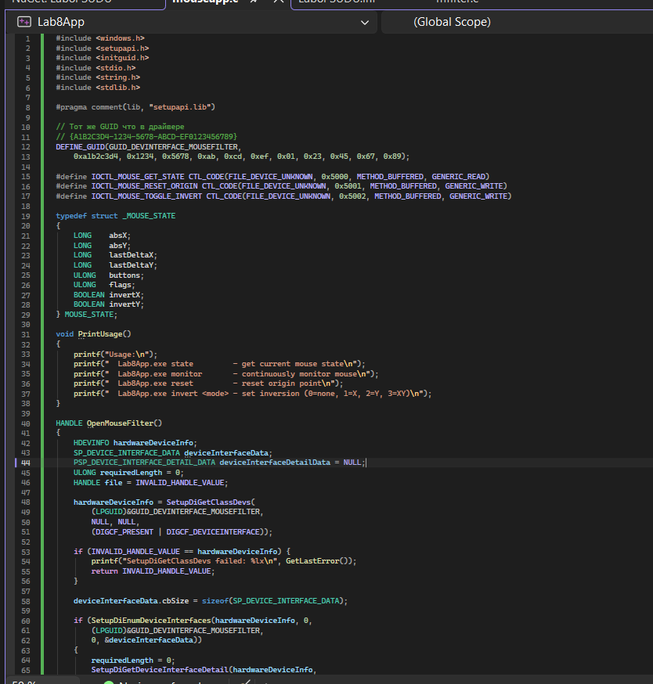
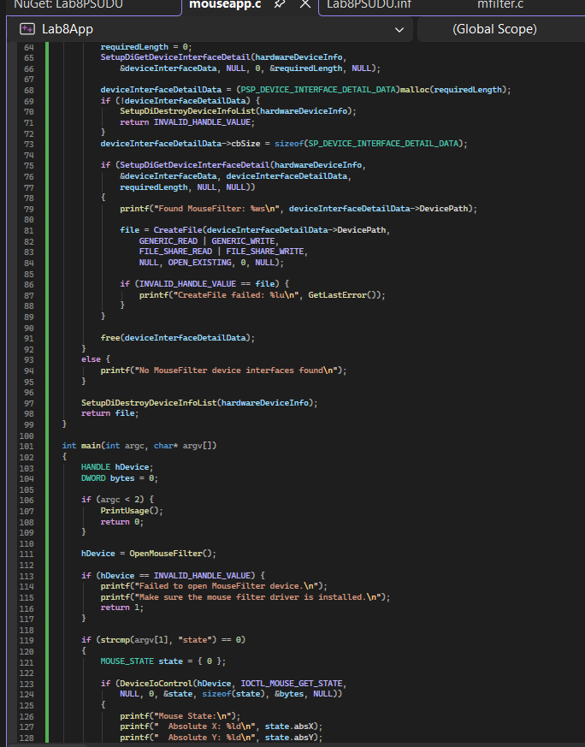
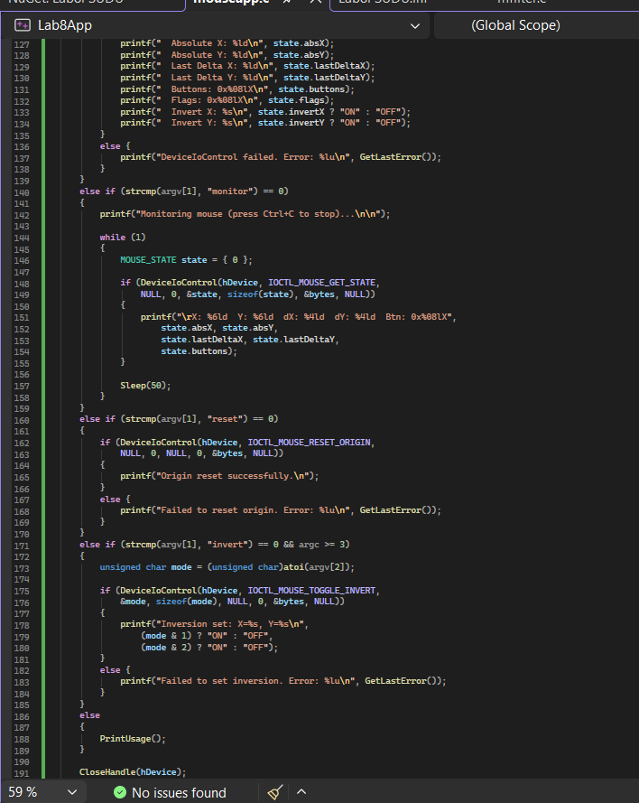
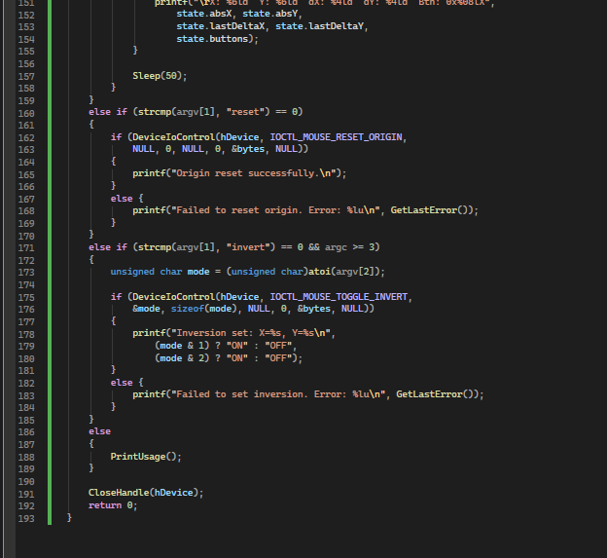

Далее собираем проект и перекидываем файлы на которые получились при сборке в отдельную папку:
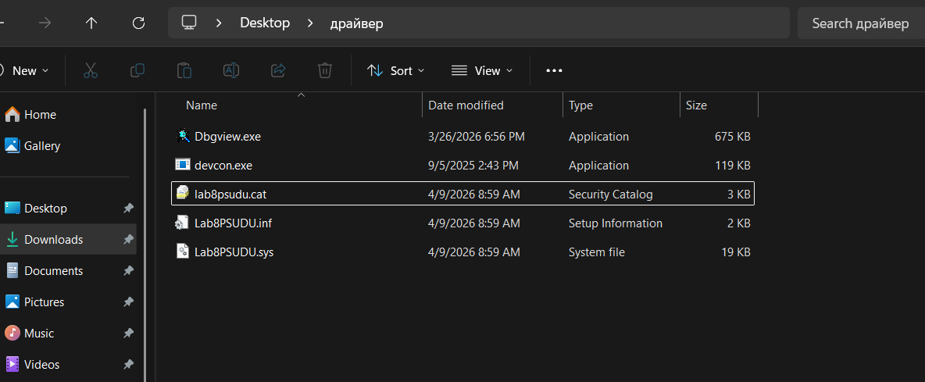

Переходим в диспетчер устройств и проходим путь:
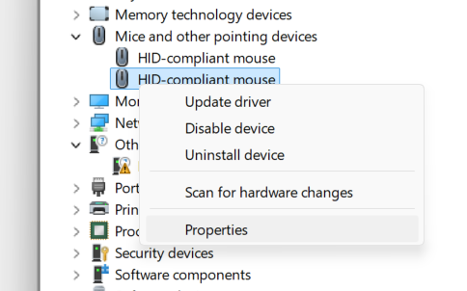
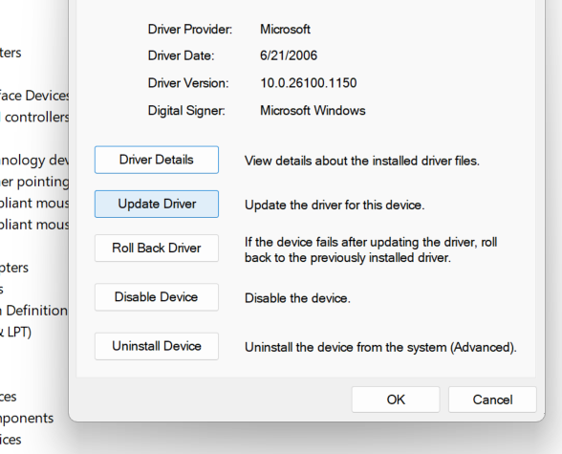
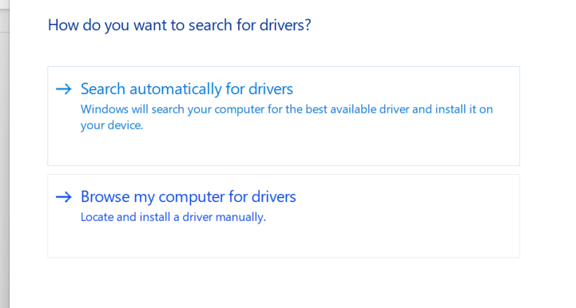
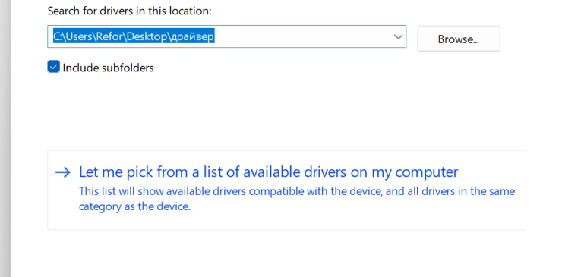
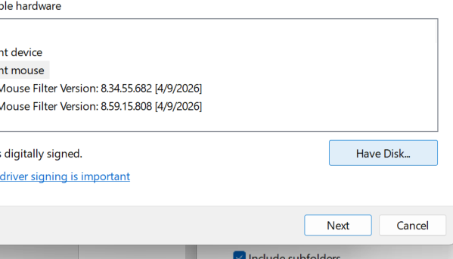
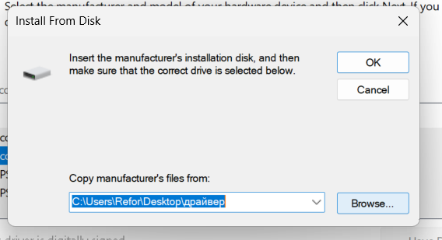
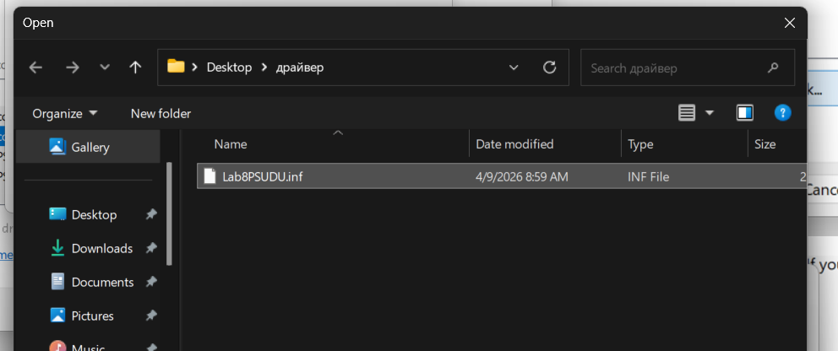
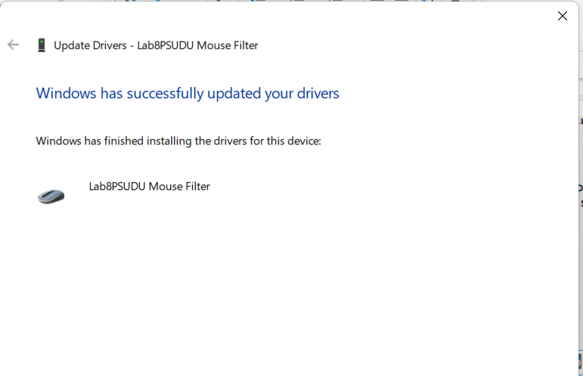
После этих действий наша мышка инвертируется(левая клавиша становится правой, а правая левой), как на скриншоте:
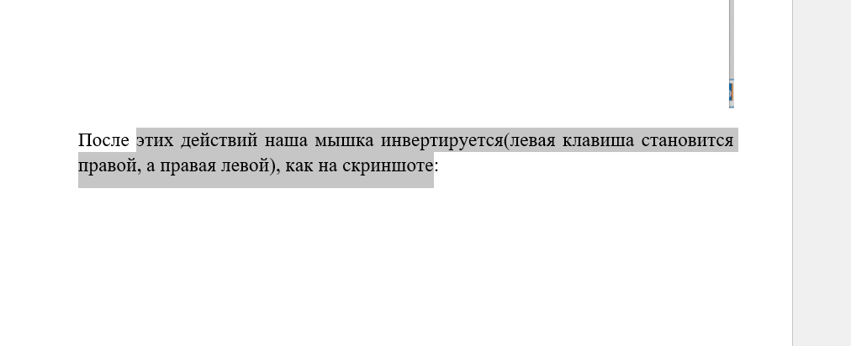
Для выделения текста была зажата правая кнопка, левая:
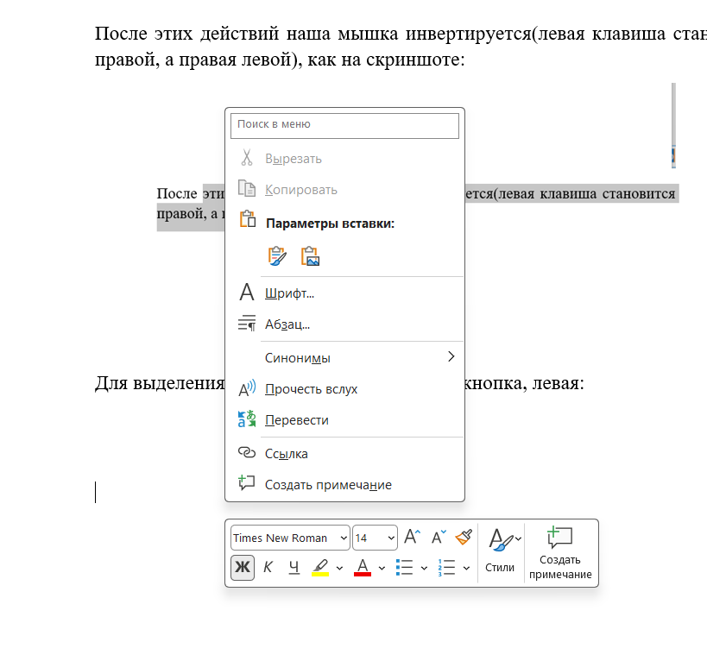
Левая теперь выполняет функции правой клавиши.
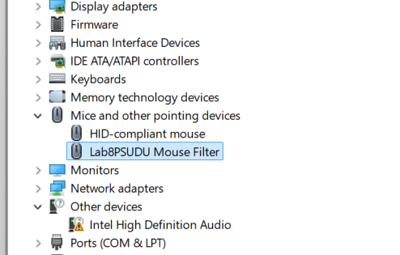
Как можно заметить в диспетчере устройств действительно была изменён драйвер мыши.
При запуске нашего консольного приложения находиться драйвер.

